ОТКРЫТОЕ АКЦИОНЕРНОЕ ОБЩЕСТВО
ЭНЕРГЕТИКИ И ЭЛЕКТРИФИКАЦИИ

ВНЕОЧЕРЕДНОЕ ОБЩЕЕ СОБРАНИЕ АКЦИОНЕРОВ

ОАО «Мосэнерго»

г. Москва

30 сентября 2011 года

СОДЕРЖАНИЕ

ПОВЕСТКА ДНЯ ОБЩЕГО СОБРАНИЯ АКЦИОНЕРОВ | 3
РЕКОМЕНДАЦИИ СОВЕТА ДИРЕКТОРОВ | 4
Выписка из протокола заседания Совета директоров Общества № 2 от 02.09.2011
ПОЯСНИТЕЛЬНАЯ ЗАПИСКА  по вопросу «Об одобрении сделок, в совершении которых имеется заинтересованность» | 7
ИНФОРМАЦИЯ ОБ АКЦИОНЕРНЫХ СОГЛАШЕНИЯХ | 9
СВЕДЕНИЯ О КАНДИДАТАХ В СОВЕТ ДИРЕКТОРОВ ОБЩЕСТВА | 10
Краткая информация о кандидатах в Совет директоров Общества
ПРОЕКТЫ РЕШЕНИЙ ПО ВОПРОСАМ ПОВЕСТКИ ДНЯ | 12

ПОВЕСТКА ДНЯ

1. О досрочном прекращении полномочий состава Совета директоров ОАО «Мосэнерго».

2. Избрание нового состава Совета директоров ОАО «Мосэнерго».

3. Об одобрении сделок, в совершении которых имеется заинтересованность.

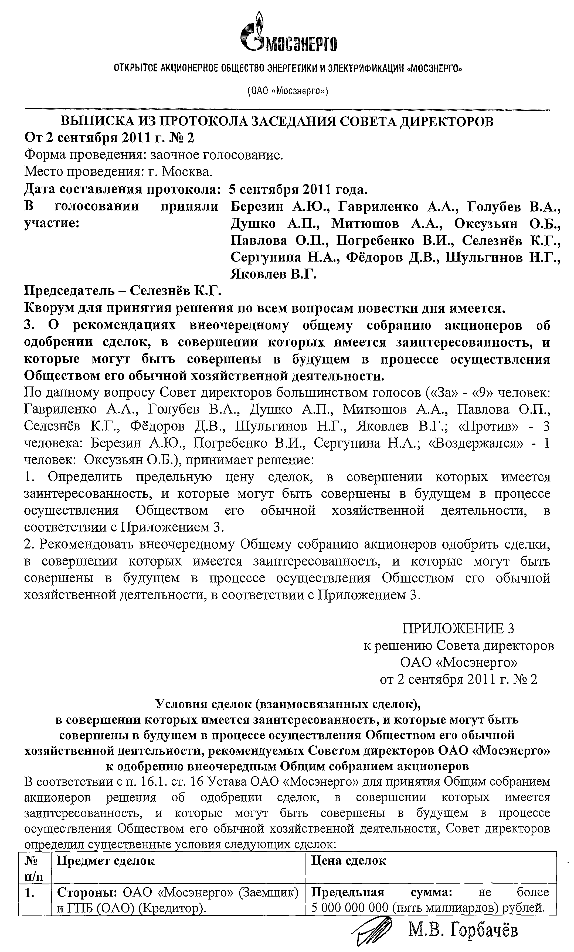
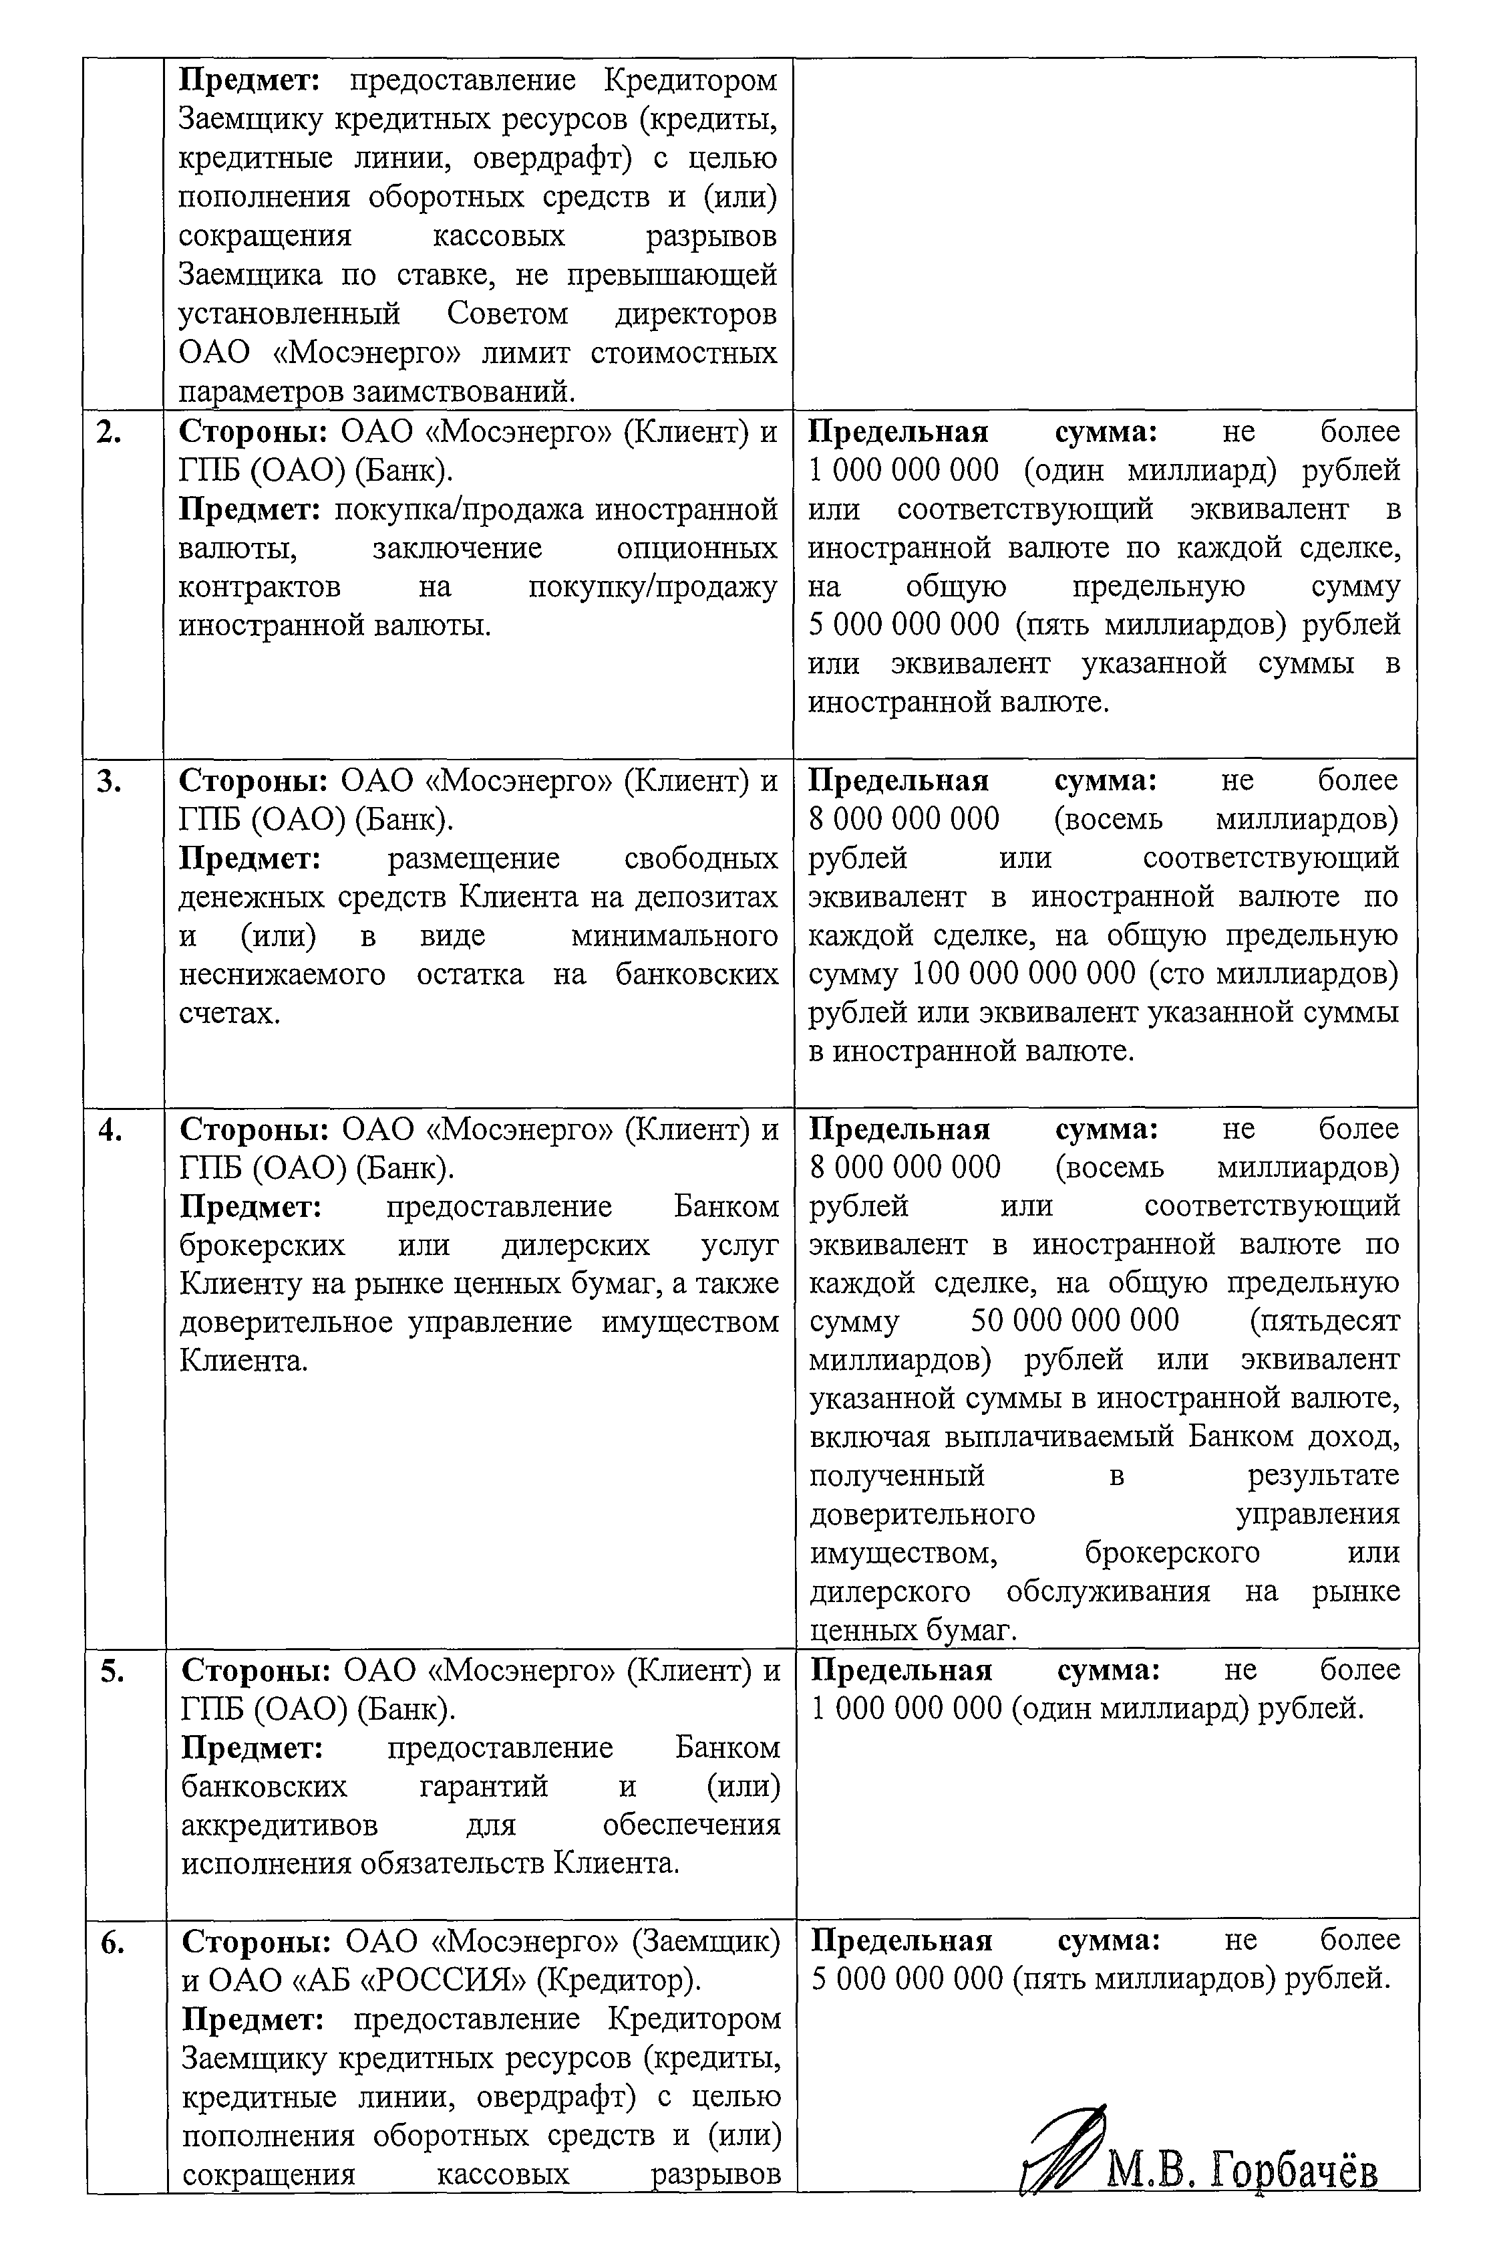

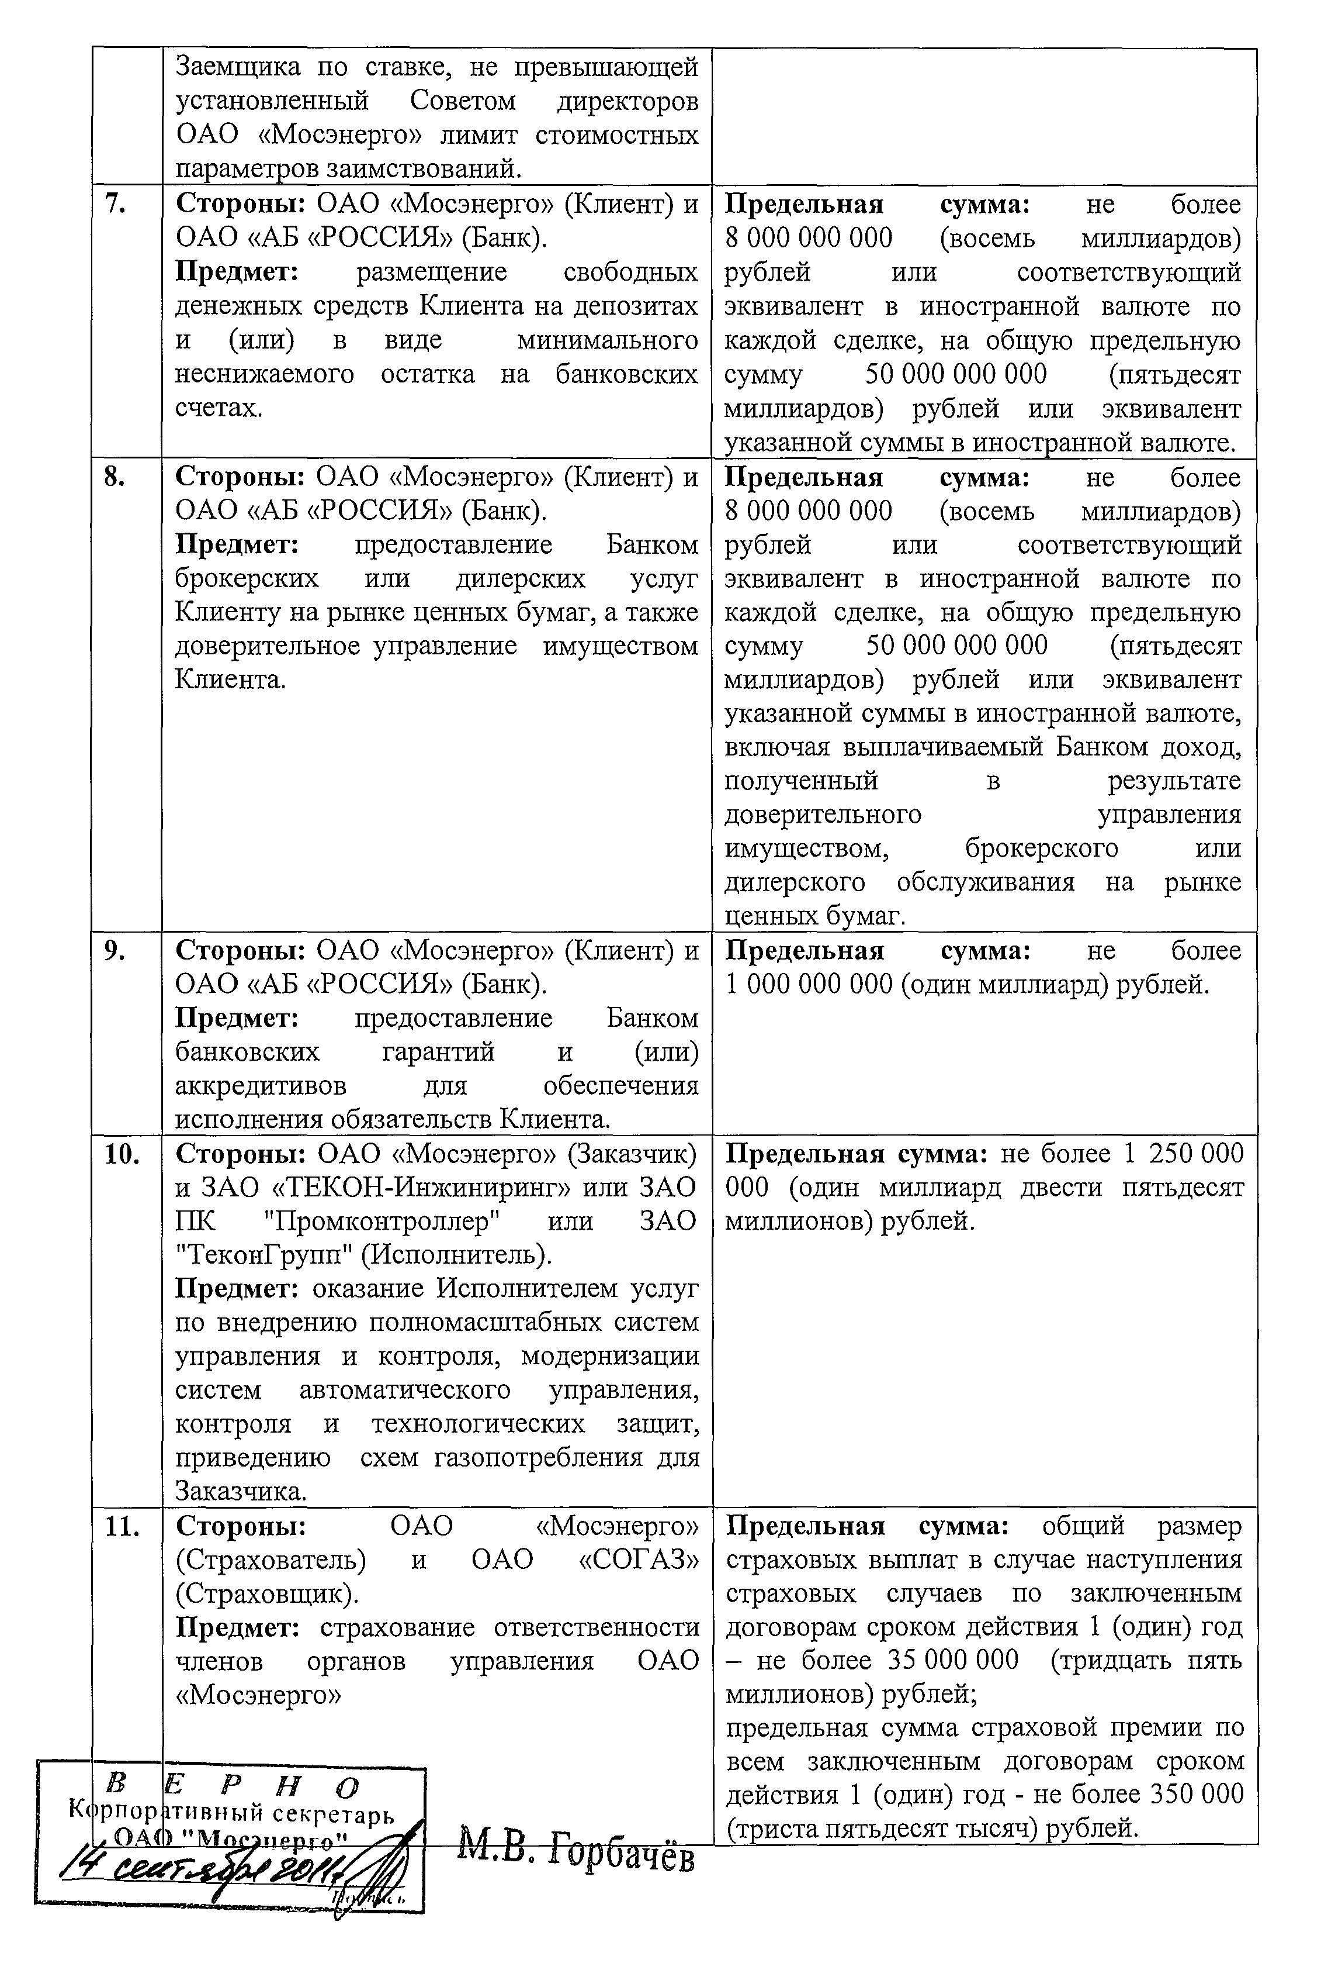

ПОЯСНИТЕЛЬНАЯ ЗАПИСКА

к вопросу 3 повестки дня внеочередного Общего собрания акционеров Общества:
Об одобрении сделок, в совершении которых имеется заинтересованность.

- Договоры ОАО «Мосэнерго» c ОАО «АБ «РОССИЯ» и «Газпромбанк» (Открытое акционерное общество).
В процессе обычной хозяйственной деятельности у ОАО «Мосэнерго» (далее – Общество) возникает потребность в пополнении оборотных средств, для чего Общество заключает различные договоры, связанные с получением кредитов, предоставлением кредитных линий, овердрафтов с крупнейшими банками. К числу таких банков относится Открытое акционерное общество «Акционерный Банк «РОССИЯ» и «Газпромбанк» (Открытое акционерное общество), далее – ОАО «АБ «РОССИЯ» и ГПБ (ОАО) соответственно.
Сроки, на которые предполагается заключать кредитные сделки, могут быть непродолжительными (например, овердрафт), при этом количество заключенных сделок может быть значительным (например, сделки, заключаемые в рамках предоставленных банками кредитными линиями). Общее собрание акционеров определяет предельную сумму всех кредитных сделок, заключаемых Обществом с банками с момента принятия решения настоящим собранием акционеров до следующего годового Общего собрания акционеров.
Для обеспечения исполнения Обществом своих обязательств перед контрагентами Общество использует банковские гарантии и (или) аккредитивы. Общее собрание акционеров определяет предельную сумму указанных гарантий и (или) аккредитивов.
Образовавшиеся в процессе обычной хозяйственной деятельности свободные денежные ресурсы Общество предполагает размещать на депозитах. Общее собрание акционеров определяет максимальный размер средств, единовременно направляемых на депозит, а также предельную сумму всех депозитных сделок, заключаемых Обществом с банками с момента принятия решения настоящим собранием акционеров до следующего годового Общего собрания акционеров.
Кроме того, в процессе обычной хозяйственной деятельности у Общества возникает необходимость прибегать к услугам банков, как финансовых посредников, осуществляющих операции по управлению ценными бумагами и денежными средствами и выполняющих иные услуги в интересах и по поручению на правах доверенных лиц по договорам о передаче в доверительное управление имущества Общества и предоставлении услуг брокерского обслуживания на рынке ценных бумаг. Общее собрание акционеров определяет предельную сумму всех указанных сделок, заключаемых Обществом с банками с момента принятия решения настоящим собранием акционеров до следующего годового Общего собрания акционеров.
В соответствии с п.6 ст.83 Федерального закона «Об акционерных обществах» Общее собрание акционеров может принять решение об одобрении сделок между Обществом и заинтересованным лицом, которые могут быть совершены в будущем в процессе осуществления Обществом его обычной хозяйственной деятельности.
В соответствии со ст.81 ФЗ «Об акционерных обществах» договоры с ОАО «АБ «РОССИЯ» и ГПБ (ОАО) будут являться сделками, в совершении которых имеется заинтересованность», по следующим основаниям:
- ООО «Газпром энергохолдинг», как акционер ОАО «Мосэнерго», имеющий более 20 процентов голосующих акций ОАО «Мосэнерго», признается заинтересованным в совершении сделок в связи с тем, что его аффилированное лицо Селезнев К.Г. занимает должность в органе управления юридического лица, являющегося стороной сделок (занимает должность в Совете директоров ОАО «АБ «РОССИЯ»);
- член Совета директоров ОАО «Мосэнерго» Селезнев К.Г. признается заинтересованными в совершении сделок в связи с тем, что является членом Совета директоров юридического лица, являющегося стороной сделок (ОАО «АБ «РОССИЯ»);
- ООО «Газпром энергохолдинг», как акционер ОАО «Мосэнерго», имеющий более 20 процентов голосующих акций ОАО «Мосэнерго», признается заинтересованным в совершении сделок в связи с тем, что его аффилированное лицо ОАО «Газпром» (которое признается аффилированным лицом в связи с тем, вправе распоряжаться более чем 20 процентами голосов, приходящихся на доли, составляющие уставный капитал ООО «Газпром энергохолдинг») владеет более 20% акций юридического лица, являющегося стороной сделок, «ГПБ» (ОАО);
- ООО «Газпром энергохолдинг», как акционер ОАО «Мосэнерго», имеющий более 20 процентов голосующих акций ОАО «Мосэнерго», признается заинтересованным в совершении сделок в связи с тем, что его аффилированные лица Миллер А.Б. и Селезнев К.Г. занимают должности в органах управления юридического лица, являющегося стороной сделок (занимают должности в Совете директоров «ГПБ» (ОАО));
- члены Совета директоров ОАО «Мосэнерго» Гавриленко А.А. и Селезнев К.Г. признаются заинтересованными в совершении сделок в связи с тем, что являются членами Совета директоров юридического лица, являющегося стороной сделок («ГПБ» (ОАО)).
Решение об одобрении сделок принимается общим собранием акционеров Общества большинством голосов всех не заинтересованных в сделках акционеров – владельцев голосующих акций.

- Договоры между ОАО «Мосэнерго» и ЗАО «ТЕКОН-Инжиниринг» или ЗАО ПК «Промконтроллер»
или ЗАО «ТеконГрупп» по внедрению полномасштабных систем управления и контроля, модернизации систем автоматического управления, контроля и технологических защит, приведению схем газопотребления.
В целях обеспечения производственной деятельности Общества предполагается заключить договоры с компаниями, входящими в группу компаний «ТЕКОН», которые вместе с ОАО «Мосэнерго» входят в одну группу ООО «Газпром энергохолдинг», - Закрытым акционерным обществом «ТЕКОН-Инжиниринг», Закрытым акционерным обществом Производственной компанией «Промконтроллер», Закрытым акционерным обществом «ТеконГрупп».
Группа компаний «ТЕКОН» - ведущий российский разработчик и поставщик решений в области промышленной автоматизации для предприятий топливно-энергетического комплекса, химии, металлургии, атомной промышленности, железнодорожного транспорта, пищевой и перерабатывающей отраслей, жилищно-коммунального хозяйства.
Программа по модернизации систем управления технологического оборудования ОАО «Мосэнерго» рассчитана на 2012-2014 гг. Часть договоров по внедрению полномасштабных систем управления и контроля с внедрением АСУ, модернизации систем автоматического управления и технологических защит на базе микропроцессорной техники, приведению схем газопотребления предполагается заключить в 2011-2012 гг.
Общее собрание акционеров определяет предельную сумму всех сделок, заключаемых обществом с компаниями с момента принятия решения собранием акционеров до следующего годового Общего собрания акционеров.
В соответствии со ст.81 ФЗ «Об акционерных обществах» договоры с ЗАО «ТЕКОН-Инжиниринг», ЗАО ПК «Промконтроллер», ЗАО «ТеконГрупп» будут являться сделками, в совершении которых имеется заинтересованность, по следующим основаниям:
- ООО «Газпром энергохолдинг» как акционер ОАО «Мосэнерго», имеющий более 20 процентов голосующих акций ОАО «Мосэнерго», признается заинтересованным в совершении сделки в связи с тем, что его аффилированное лицо – ОАО «Центрэнергохолдинг» (которое признается аффилированным лицом ООО «Газпром энергохолдинг» в связи с тем, что ООО «Газпром энергохолдинг» имеет право распоряжаться более чем 20 процентами общего количества голосов, приходящихся на голосующие акции ОАО «Центрэнергохолдинг») владеет более 20 процентов голосующих акций юридических лиц, являющихся сторонами сделки (ЗАО «ТЕКОН-Инжиниринг», ЗАО ПК «Промконтроллер», ЗАО «ТеконГрупп»).
Решение об одобрении сделок принимается общим собранием акционеров большинством голосов всех не заинтересованных в сделках акционеров – владельцев голосующих акций.

- Договор страхования гражданской ответственности членов органов управления между
ОАО «Мосэнерго» и ОАО «СОГАЗ», в соответствии с которым ОАО «СОГАЗ» обязуется в случае наступления страхового случая осуществить страховую выплату выгодоприобретателям.
ОАО «СОГАЗ» является одной из крупнейших страховых компаний, предоставляющих полный спектр страховых услуг. ОАО «Мосэнерго» на протяжении четырех лет осуществляет сотрудничество с указанным Страховщиком по вопросу обеспечения страховой защиты.
Согласно действующему законодательству РФ члены органов управления Общества несут ответственность при принятии/непринятии и реализации управленческих решений перед третьими лицами (физическими и юридическими лицами, которым может быть причинен вред, включая акционеров Общества, участников Общества, должников, кредиторов, работников, государство в лице его уполномоченных органов и представителей).
При наступлении страховых случаев по гражданской ответственности членов органов управления Страховщик осуществит страховую выплату выгодоприобретателям (третьим лицам) не более 35 000 000 (тридцать пять миллионов) рублей, а Общество обязуется выплатить Страховщику страховую премию на общую предельную сумму не более 350 000 (Триста пятьдесят тысяч) рублей.
Согласно п.1 ст.83 Федерального закона «Об акционерных обществах» сделка, в совершении которой имеется заинтересованность, должна быть одобрена до ее совершения советом директоров общества или общим собранием акционеров.
В соответствии с абз.3 Постановления Пленума ВАС РФ от 20.06.2007 №40 выгодоприобретателем в сделке признается не являющееся стороной в сделке лицо, которое в результате ее совершения может быть освобождено от обязанностей перед акционерным обществом, а также лицо, непосредственно получающее права по данной сделке, в частности, выгодоприобретатель по договору страхования.
Следовательно, такая сделка не может быть одобрена Советом директоров общества, так как все члены Совета директоров будут являться заинтересованными в ее совершении.
На основании пп.16 п.15.1 ст.15 Устава ОАО «Мосэнерго» и п.3 ст.83 Федерального закона от 26.12.1995 № 208-ФЗ «Об акционерных обществах» в случае, если все члены Совета директоров являются заинтересованными лицами, сделка может быть одобрена решением Общего собрания акционеров, большинством голосов всех не заинтересованных в совершении сделки акционеров.
Решение об одобрении сделки принимается общим собранием акционеров большинством голосов всех не заинтересованных в сделке акционеров – владельцев голосующих акций.

ИНФОРМАЦИЯ ОБ АКЦИОНЕРНЫХ СОГЛАШЕНИЯХ,
ЗАКЛЮЧЕННЫХ В ТЕЧЕНИЕ ГОДА ДО ДАТЫ ПРОВЕДЕНИЯ
ОБЩЕГО СОБРАНИЯ АКЦИОНЕРОВ

В соответствии с Федеральным законом Российской Федерации от 26.12.1995 № 208-ФЗ «Об акционерных обществах» акционерным соглашением признается договор об осуществлении прав, удостоверенных акциями, и (или) об особенностях осуществления прав на акции.
По акционерному соглашению его стороны обязуются осуществлять определенным образом права, удостоверенные акциями, и (или) права на акции и (или) воздерживаться от осуществления указанных прав. Акционерным соглашением может быть предусмотрена обязанность его сторон голосовать определенным образом на общем собрании акционеров, согласовывать вариант голосования с другими акционерами, приобретать или отчуждать акции по заранее определенной цене и (или) при наступлении определенных обстоятельств, воздерживаться от отчуждения акций до наступления определенных обстоятельств, а также осуществлять согласованно иные действия, связанные с управлением обществом, с деятельностью, реорганизацией и ликвидацией общества.

ОАО «Мосэнерго» сообщает, что с момента проведения годового Общего собрания акционеров 16.06.2010 информация о заключенных акционерных соглашениях в Общество не поступала.

КРАТКАЯ ИНФОРМАЦИЯ О КАНДИДАТАХ
В СОВЕТ ДИРЕКТОРОВ ОАО «МОСЭНЕРГО»
(сведения указаны на момент выдвижения кандидатов)

1. БИРЮКОВ Пётр Павлович - Заместитель Мэра Москвы в Правительстве Москвы.
Письменное согласие кандидата имеется.

2. ГАВРИЛЕНКО Анатолий Анатольевич - Генеральный директор ЗАО «Лидер».
Письменное согласие кандидата имеется.

3. ГОЛУБЕВ Валерий Александрович - Заместитель Председателя Правления ОАО «Газпром».
Письменное согласие кандидата имеется.

4. ДУШКО Александр Павлович - Заместитель начальника Финансово-экономического департамента ОАО «Газпром».
Письменное согласие кандидата имеется.

5. МИРСИЯПОВ Ильнар Ильбатырович - Член Правления, Руководитель Блока стратегии
и инвестиций ОАО «ИНТЕР РАО ЕЭС».
Письменное согласие кандидата имеется.

6. МИТЮШОВ Алексей Александрович - Генеральный директор ОАО «ОГК-6», Генеральный директор ОАО «ОГК-2».
Письменное согласие кандидата имеется.

7. ПАВЛОВА Ольга Петровна - Член Правления, начальник Департамента по управлению имуществом и корпоративным отношениям ОАО «Газпром».
Письменное согласие кандидата имеется.

8. ПЕСОЦКИЙ Константин Валерьевич - Заместитель руководителя Департамента имущества города Москвы.
Письменное согласие кандидата имеется.

9. ПОГРЕБЕНКО Владимир Игоревич - Начальник Управления корпоративных отношений
и финансовых активов Департамента имущества города Москвы.
Письменное согласие кандидата имеется.

10. СЕЛЕЗНЁВ Кирилл Геннадьевич – Член Правления, начальник Департамента маркетинга, переработки газа и жидких углеводородов ОАО «Газпром».
Письменное согласие кандидата имеется.

11. СКЛЯРОВ Евгений Викторович - Руководитель Департамента топливно-энергетического хозяйства города Москвы.
Письменное согласие кандидата имеется.

12. ТРИНОГА Артур Михайлович - Заместитель начальника Управления развития электро-энергетического сектора и маркетинга в электроэнергетике - начальник отдела электроэнергети-ческого инжиниринга ОАО «Газпром».
Письменное согласие кандидата имеется.

13. ФЁДОРОВ Денис Владимирович - Генеральный директор ОАО «Центрэнергохолдинг», Генеральный директор ООО «Газпром энергохолдинг».
Письменное согласие кандидата имеется.

14. ХОДУРСКИЙ Михаил Леонидович - Заместитель Генерального директора по экономике
и финансам ООО «Газпром энергохолдинг».
Письменное согласие кандидата имеется.

15. ШАВАЛЕЕВ Дамир Ахатович - Генеральный директор ОАО «Салаватнефтеоргсинтез».
Письменное согласие кандидата имеется.

16. ШАЦКИЙ Павел Олегович - Первый заместитель Генерального директора ООО «Газпром энергохолдинг».
Письменное согласие кандидата имеется.

17. ШУЛЬГИНОВ Николай Григорьевич – Первый заместитель Председателя Правления
ОАО «СО ЕЭС».
Письменное согласие кандидата имеется.

18. ЯКОВЛЕВ Виталий Георгиевич - Генеральный директор ОАО «Мосэнерго».
Письменное согласие кандидата имеется.

ПРОЕКТЫ РЕШЕНИЙ ВНЕОЧЕРЕДНОГО ОБЩЕГО СОБРАНИЯ АКЦИОНЕРОВ
ОАО «МОСЭНЕРГО»

1. О досрочном прекращении полномочий состава Совета директоров ОАО «Мосэнерго».

ПРОЕКТ РЕШЕНИЯ:
Прекратить полномочия членов Совета директоров ОАО «Мосэнерго».

2. Избрание нового состава Совета директоров ОАО «Мосэнерго».

ПРОЕКТ РЕШЕНИЯ:
Избрать в Совет директоров ОАО «Мосэнерго»: …¹

3. Об одобрении сделок, в совершении которых имеется заинтересованность.

ПРОЕКТ РЕШЕНИЯ:
Одобрить в соответствии с главой ХI Федерального закона «Об акционерных обществах» и статьей 15 Устава ОАО «Мосэнерго» следующие сделки, в совершении которых имеется заинтересованность, и которые могут быть совершены ОАО «Мосэнерго» в будущем в процессе осуществления ОАО «Мосэнерго» обычной хозяйственной деятельности:
3.1. Договоры между ОАО «Мосэнерго» (Заемщик) и ГПБ (ОАО) (Кредитор) о предоставлении Заемщику кредитных ресурсов (кредиты, кредитные линии, овердрафты) с целью пополнения оборотных средств и (или) сокращения кассовых разрывов Заемщика по ставке, не превышающей устанавливаемый Советом директоров ОАО «Мосэнерго» лимит стоимостных параметров заимствований, на предельную сумму до 5 000 000 000 (Пять миллиардов) рублей.
3.2. Договоры между ОАО «Мосэнерго» (Клиент) и ГПБ (ОАО) (Банк) покупки/продажи иностранной валюты, опционные контракты купли/продажи иностранной валюты в размере не более 1 000 000 000 (Один миллиард) рублей или соответствующего эквивалента в иностранной валюте по каждой сделке, на общую предельную сумму 5 000 000 000 (Пять миллиардов) рублей или эквивалент указанной суммы в иностранной валюте.
3.3. Договоры между ОАО «Мосэнерго» (Клиент) и ГПБ (ОАО) (Банк) о размещении свободных денежных средств ОАО «Мосэнерго» на депозитах и (или) в виде минимального неснижаемого остатка на банковских счетах в размере не более 8 000 000 000 (Восемь миллиардов) рублей или соответствующего эквивалента в иностранной валюте по каждой сделке, на общую предельную сумму 100 000 000 000 (Сто миллиардов) рублей или эквивалент указанной суммы в иностранной валюте.
3.4. Договоры между ОАО «Мосэнерго» (Клиент) и ГПБ (ОАО) (Банк) о предоставлении Банком брокерских или дилерских услуг Клиенту на рынке ценных бумаг, а также доверительного управления имуществом Клиента в размере не более 8 000 000 000 (Восемь миллиардов) рублей или соответствующего эквивалента в иностранной валюте по каждой сделке, на общую предельную сумму 50 000 000 000 (Пятьдесят миллиардов) рублей или эквивалент указанной суммы в иностранной валюте, включая выплачиваемый Банком доход, полученный в результате доверительного управления имуществом, брокерского или дилерского обслуживания на рынке ценных бумаг.
3.5. Договоры между ОАО «Мосэнерго» (Клиент) и ГПБ (ОАО) (Банк) о предоставлении Банком банковских гарантий и (или) аккредитивов для обеспечения исполнения обязательств Клиента на общую предельную сумму 1 000 000 000 (Один миллиард) рублей.
3.6. Договоры между ОАО «Мосэнерго» (Заемщик) и ОАО «АБ «РОССИЯ» (Кредитор) о предоставлении Заемщику кредитных ресурсов (кредиты, кредитные линии, овердрафты) с целью пополнения оборотных средств и (или) сокращения кассовых разрывов Заемщика по ставке, не превышающей устанавливаемый Советом директоров ОАО «Мосэнерго» лимит стоимостных параметров заимствований, на предельную сумму до 5 000 000 000 (Пять миллиардов) рублей.

¹ Члены Совета директоров избираются в количестве тринадцати человек из числа предложенных кандидатов.

3.7. Договоры между ОАО «Мосэнерго» (Клиент) и ОАО «АБ «РОССИЯ» (Банк) о размещении свободных денежных средств ОАО «Мосэнерго» на депозитах и (или) в виде минимального неснижаемого остатка на банковских счетах в размере не более 8 000 000 000 (Восемь миллиардов) рублей или соответствующего эквивалента в иностранной валюте по каждой сделке, на общую предельную сумму 50 000 000 000 (Пятьдесят миллиардов) рублей или эквивалент указанной суммы в иностранной валюте.
3.8. Договоры между ОАО «Мосэнерго» (Клиент) и ОАО «АБ «РОССИЯ» (Банк) о предоставлении Банком брокерских или дилерских услуг Клиенту на рынке ценных бумаг, а также доверительного управления имуществом Клиента в размере не более 8 000 000 000 (Восемь миллиардов) рублей или соответствующего эквивалента в иностранной валюте по каждой сделке, на общую предельную сумму 50 000 000 000 (Пятьдесят миллиардов) рублей или эквивалент указанной суммы в иностранной валюте, включая выплачиваемый Банком доход, полученный в результате доверительного управления имуществом, брокерского или дилерского обслуживания на рынке ценных бумаг.
3.9. Договоры между ОАО «Мосэнерго» (Клиент) и ОАО «АБ «РОССИЯ» (Банк) о предоставлении Банком банковских гарантий и (или) аккредитивов для обеспечения исполнения обязательств Клиента на общую предельную сумму 1 000 000 000 (Один миллиард) рублей.
3.10. Договоры между ОАО «Мосэнерго» и ЗАО «ТЕКОН-Инжиниринг» или ЗАО ПК «Промконтроллер» или ЗАО «ТеконГрупп» по внедрению полномасштабных систем управления и контроля, модернизации систем автоматического управления, контроля и технологических защит, приведению схем газопотребления на общую предельную сумму 1 250 000 000 (Один миллиард двести пятьдесят миллионов) рублей.

Одобрить в соответствии с главой ХI Федерального закона «Об акционерных обществах» и статьей 15 Устава ОАО «Мосэнерго» следующие сделки, в совершении которых имеется заинтересованность:
3.11. Договоры страхования ответственности членов органов управления ОАО «Мосэнерго», между ОАО «Мосэнерго» и ОАО «СОГАЗ», в соответствии с которыми ОАО «СОГАЗ» обязуется при наступлении страхового случая осуществить страховую выплату ОАО «Мосэнерго» либо установленным условиями договоров выгодоприобретателям (общий размер страховых выплат по заключенному договору сроком действия 1 (один) год – не более 35 000 000 (Тридцать пять миллионов) рублей, а ОАО «Мосэнерго» обязуется выплатить страховые премии на общую предельную сумму не более 350 000 (Триста пятьдесят тысяч) рублей.

